**茅洲河（光明新区）水环境综合整治工程项目**

**深圳市光明新区公明核心东片区雨污分流工程**

**立管改造专项施工方案**

**

**中国水利水电第五工程局有限公司**

**茅洲河整治工程一标项目经理部**

**2017年4月**

批准：

审查：

校核：

编制：

目 录

**1 工程概况 - 1 -**

1.1 工程概述 - 1 -

1.2 主要工程量 - 2 -

**2 编制依据 - 2 -**

**3 施工计划 - 3 -**

**4 立管改造施工工艺 - 3 -**

4.1 施工工艺流程 - 3 -

4.2 施工方法 - 3 -

4.2.1 进场材料检测 - 3 -

4.2.2 准备工作 - 3 -

4.2.3 管卡安装 - 3 -

4.2.4 立管安装 - 4 -

4.2.5 通水检查 - 7 -

4.2.6 通球试验 - 7 -

**5 质量保证措施 - 8 -**

**6 安全保证措施 - 8 -**

**7 安全事故应急预案 - 9 -**

7.1 编制目的 - 9 -

7.2 事故处理原则 - 9 -

7.3 事故处理程序 - 9 -

7.4 应急救援组织架构 - 10 -

7.5 报警和联络方式 - 11 -

7.6 应急物资与装备保障 - 11 -

7.7 应急措施 - 11 -

7.7.1 高空坠落应急预案应急措施 - 12 -

7.7.2 触电应急措施 - 12 -

7.7.3 工作绳断裂应急措施 - 12 -

**8 附件：十字盘脚手架搭设 - 13 -**

8.1 搭设工艺流程 - 13 -

8.2 搭设要点 - 13 -

8.3 验收 - 14 -

8.4 拆除 - 14 -

8.5 安全技术措施 - 15 -

8.5.1 操作架搭设 - 15 -

8.5.2 上架施工作业 - 16 -

8.6 搭设条件及其他要求 - 17 -

8.7 十字盘脚手架计算 - 17 -

8.7.1 相关说明 - 17 -

8.7.2 计算 - 17 -

**立管改造施工方案**

#### 1 工程概况

##### 1.1 工程概述

本工程建筑立管改造是为建筑室外立管，目标是要求将室内污水、与屋面雨水分流，从源头实现雨污分流。

(1)对本工程范围内居民住宅的建筑单体合流立管进行分流改造，建筑立管只改造雨污合流的立管，即对卫生间、厨房污水和屋面雨水为同一立管排水的立管进行改造。

(2)通气管应高出屋面2m，通气管顶端设通气帽。

(3)新增雨水立管底端距地面200mm，散排至地面。

(4)排水管采用硬聚乙烯（PUC-U）管及管件，承插粘接，管径DN100（内径）。管材及管件执行《建筑排水用硬聚乙烯（PVC-U）管材》GBT5836.1-2006、《建筑排水用硬聚乙烯（PVC-U）管件》GBT5836.2-2006。

(5)增加的伸顶通气管及雨水立管每隔一定距离应设置管卡，管卡最大间距2m。

(6)立管每隔4m设置一个伸缩节。

(7)10层及以上层数建筑或建筑高度超过24m的高层建筑，雨水立管从上至下每隔15m设置一个消能装置，做法详见96S406。

(8)管道及管件施工做法详见《建筑排水用硬聚乙烯（PVC-U）管道安装》96S406。

改造方案如下：

①规范的住宅楼

a.建筑阳台排水地漏支管、厕所、厨房排水与和建筑屋面雨水排水（立）管道连通的住宅楼,另增设一套雨水立管，现有雨水立管改用作污水管，先经过水封井或化粪池，在改接入污水井，并在屋面以上2米并加设通气帽，同时将现有雨水管伸顶至屋面，新增雨水立管底端距地面200mm，散排至地面。

b.建筑阳台立管与建筑屋面雨水排水（立）管独立设置的住宅楼，直接将现有阳台立管改入化粪池或小区污水管道，不在另增设排水立管。

②商住楼

对综合楼（商住楼）上部住宅部分的排水改造方式应同纯住宅楼，下层商业或者办公部分应根据雨污分流原则对排入污水系统的雨水进行纠错整改或新建独立的污水排放管道，规范排水系统，实现雨污分流。

③办公、商业楼

设计将有污水排出的雨水立管改作污水管，另设雨水立管。对于建筑物底层的商业店铺或餐饮酒楼的雨污合流现象，严格按照雨污分流的原则，对应接驳到市政排水系统。

主要改造范围为：深圳市光明新区公明核心东片区雨污分流工程范围内的上村社区、公明居委和将石三个社区的建筑立管改造。

##### 1.2 主要工程量

**表1-1 雨水立管改造工程数量表**

|  |  |  |  |  |  |  |
| --- | --- | --- | --- | --- | --- | --- |
| **子项** | **楼层** | **平均楼高（m）** | **每栋建筑立管改造数量（根）** | **建筑总数量** | **立管总长度(m)** | **备注** |
| 深圳市光明新区公明核心东片区雨污分流工程 | 3 | 12 | 4 | 152 | 7296 |  |
| 4～7 | 18 | 4 | 529 | 38088 |  |
| ＞7 | 27 | 6 | 255 | 41310 |  |
| **合计** | | **12～27** | **4/6** | **936** | **86694** |  |

#### 2 编制依据

（1）项目招、投标文件及工程承包合同文件；

（2）深圳市光明新区公明核心东片区雨污分流工程施工图纸及标准图集；

（3）深圳市光明新区公明核心东片区雨污分流工程施工组织设计；

（4）气象、水文资料；

（5）现有的技术水平、施工管理水平和资金投入能力，机械设备配套能力；

（6）类似工程的参观考察、学习、培训经验和施工工艺；

（7）企业质量管理体系、环境管理体系和职业健康安全管理体系文件；

（8）主要规范及标准：

《室外排水设计规范》（GB50014-2006）2014年版；

《建筑给水排水设计规范》（GB50015-2003）2009年版；

《给水排水管道工程施工及验收规范》（GB50268-2008）；

《建筑给水排水及采暖工程施工质量验收规范》GB50242-2002；

《深圳市城市规划标准与准则》（2014）；

《深圳市排水（雨水）防涝综合规划》（2015）；

《城镇给水排水技术规范》（GB50788-2012）；

《单层、双层井盖及踏步》（14S501-1～2）；

《建筑排水塑料管道安装》（10S406）；

《市政公用工程设计文件编制深度规定》（2013）；

《建筑排水用硬聚乙烯（PVC-U）管材》GB5836.1-2006；

《建筑排水用硬聚乙烯（PVC-U）管件》GB5836.2-2006；

《建筑排水用硬聚乙烯（PVC-U）管道安装》96S406；

其他相关规范及图集等。

#### 3 施工计划

深圳市光明新区公明核心东片区雨污分流工程立管改造施工主要建设内容为：上村社区、公明居委和将石社区，立管总长度86694m。计划2017年5月开工，2018年9月完工。根据计划拟以社区为单位组织施工。拟安排3个施工作业队，每个作业队设三个作业小组，每个作业小组6人，平均劳动强度30m/天。

#### 4 立管改造施工工艺

##### 4.1 施工工艺流程

进场材料检测→施工准备→管卡安装→立管安装→检查井安装→通水检查→通球试验→清理工作面。

##### 4.2 施工方法

###### 4.2.1 进场材料检测

管道采用UPVC材料，粘合剂粘结。管道运往施工现场之前，材料要经检测合格后方能进场。管道运往到现场，对管道是否有损伤进行检查，并做好记录与验收手续。如果管道有损伤部位，应将受损管道和其他管道分开，立即通知管道供应厂家，以便及时妥善处理。粘结剂、管件应有产品质量合格证，并应由管材生产企业配套。

###### 4.2.2 准备工作

（1）根据设计图纸，结合现场实际情况，确定管道具体位置，并进行吊线标示。

（2）主要机具：冲击钻、手锯、平面锉刀、毛刷、卷尺、水平尺、线坠等。

###### 4.2.3 管卡安装

现状地面散排雨水立管根据吊线标示所确定位置，从上到下依次施工。由于现场施工条件存在相对差异，具体施工方法根据现场情况来确定。

（1）场地较为宽敞的地方使用移动式升降机或者十字盘脚手架等，将管卡及管道通过升降机或者爬梯运往上方，从上往下施工，管道位置定位。用冲击钻打孔，用膨胀螺栓将管卡固定牢固，管卡间距2m，从上往下依次施工。

（2）施工现场场地比较困难或者楼房四周管线密布的地方使用吊车进行施工。吊车停放于视野开阔的地面，材料通过吊车吊笼进行运送，从上往下施工固定管卡。

###### 4.2.4 立管安装

（1）立管安装类型

建筑立管改造主要为合流立管改造：先将原先的生活雨污混合管道分开，在屋顶下面截断，废弃截断端口处采用盲板封堵，在原来的污水管道上面安装一个DN100通气帽，通气帽离屋顶2.0m，弯头采用45°弯头跟主管连接。新建的管道设为新增雨水管道，与原屋顶设雨水斗相连。地面管道坡度采用i=0.005最小控制坡度，最小控制埋深-0.070m，地下管道采用90°弯头，将新建雨水管道跟新建污水检查井连接。立管布置如下图4.1所示：

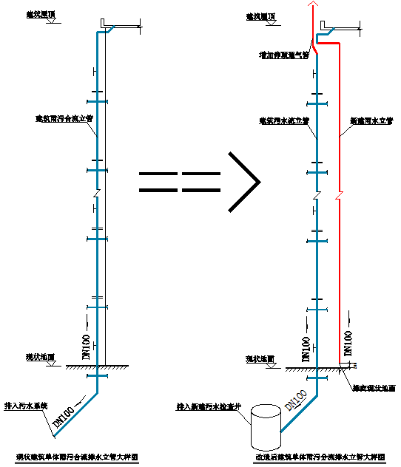

**图4.1 建筑混流排水立管分流制改造大样图**

（2）安装方法

1）根据吊线标示量好管道尺寸，进行断管。硬聚氯乙烯管的切断可用各种割管机或手工锯进行，断口要平齐。管材与管件采用承插粘接连接，宜按以下程序进行操作：

①用细齿锯根据测量的长度正确断料，管口用专用工具进行坡口，坡角为15～30°。

②严格检查管材插口及管件承口表面有无污物，当有油腻等污物，应用清洁干布蘸无水酒精或丙酮擦拭干净，待溶剂挥发后，应再用清洁干布揩净。

③测量管件承口深度，在管材端部作出标记。

④在管口用鬃刷蘸胶粘剂，涂刷管件承口和管材端部，涂抹胶粘剂时应先涂承口，后涂插口，由里向外均匀涂抹，不得漏涂，胶量适当。不得将管材或管件浸入胶粘剂内。

⑤将涂抹好的管材、对准管件承口，一次迅速插入到标记位置，再旋转90°，管材、管件的粘结过程宜在20～30s内完成。

⑥粘结工序结束，应及时将残留在承口端部的多余胶粘剂揩擦干净。

⑦粘结部位在1h内不宜受外力作用。

⑧夏天气温较高或管径较大，当涂抹的胶粘剂易干涸，不宜采用中型或重型的胶粘剂。

2）立管安装需根据设计图纸从上至下吊通线，要求管壁距墙不大于20cm，伸缩节每层设置一个，每2m设管卡一个，并在距室外地面50cm处加设管卡。

3）立管施工辅助设备同管卡安装，较为宽阔地带采用升降机或十字盘脚手架，其他施工场地较为困难或者楼房四周管线密布的地方，采用吊车进行施工。

（3）塑料检查井施工方法

1）井坑与基础：

①井坑应与管沟同时开挖，开挖时井座主管线应与管沟中管道在同一轴线。井坑边坡与管沟边坡一致。井坑开挖时，不得扰动基土超挖；如基土受到扰动，则应按现行的《给排水管道工程施工及验收规范》GB 50268的有关规定，根据基土土质采取补救措施。井坑开挖应根据选用的规格，考虑井座主管线偏移因素，两端的坑壁应与管沟齐平。

②地下水位较高的地区或雨季施工，应有排水，降低水位措施。

③检查井基础应根据当地地质勘察资料和回填土下拽力经计算确定。 当无资料时，可按检查井基础图施工。

2）检查井接管安装：

①检查井井座与管道连接安装顺序，应先从接户管上游段开始安装，以井-管-井-管顺序安装，并逐渐向下游支管，干管延伸。

②井座接头与管道连接施工方法，应与同类型接头的管道连接的施工方法一致。

③井座与汇入管，排出管连接需要变径，采用异径接头时，当汇入管径小于井座接口管径时，应管顶平接；井座排出管接口大于下游管道时，应管内底平接。

④管道采用可变角接头或球形接头调整坡度时，应采用专用工具，不得使用链条扳手。

⑤附加接头的安装，应根据井筒尺寸和连接管道的直径，采用专用工具在井壁上开孔，孔洞圆周边缘应平整，安装附加接头不得倒坡。

⑥在地下水位较高或雨季施工期间，在管道（含检查井）安装完成（但尚 未进行灌水试验）时，应采取防止井体上浮的技术措施。

3）井筒安装：

①井筒的长度应为井座连接井筒的承口底部至设计地面的高度，再减去井筒顶至地面的净距。当地面或路面标高难以精确确定时，井筒长度可适当预留余量。

②井筒插入井座应保持垂直。井筒插接时，不得使用重锤敲打，应采用专用收紧工具。

4）回填

①回填应在排水管线验收（含管道和检查井闭水试验和CCTV）合格后进行，并与管道沟槽的回填同时进行。

②回填前可用砂土袋、钢钎、木支撑将井座、井筒固定，并应排除基坑、沟槽内积水。

③回填材料： 从管底基础面至管顶以上0.5m范围内的沟槽回填材料为中粗砂、石粉渣、碎石屑。

④回填土不得采用淤泥、垃圾、建渣和冻土等，并不得夹带石块，砖及其他带有 棱角的硬块物体。

5）井盖安装：

①井盖安装前精确测量井筒的长度，切割井筒的多余部分。

②安装井盖应按检查井的输送介质性质确定，污水井盖和雨水井盖等不得混淆。

③有防护盖座的污水检查井的井筒上口还应安装内盖。

6）闭水试验

灌注清水，水位必须达到检查井井口位置高度，满水后持续时间不少于2h，观察各焊缝及井体有无渗漏。

###### 4.2.5 通水检查

管道安装完之后，应做通水检查，灌水高度必须到每根立管最上部的雨水斗，以不漏水为合格。

###### 4.2.6 通球试验

（1）通球实验在通水检查合格后进行，管道试球直径，应不小于排水管道直径的2/3，采用体径、易击碎的空心球体进行。

（2）在立管顶部将试球投入，在立管底部引出管的出口，将试球从出口冲出。

（3）将试球在检查管管段的始端投入，通水冲至引出管未端排出。室外检查井处需增加临地网罩，以便将试球截住取出。

（4）通球试验以试球通畅无阻障碍为合格，若试球不通的，要及时清理管道并重新试验，直到合格。

#### 5 质量保证措施

（1）管卡安装采用膨胀螺栓，管卡安装间距2m，具体做法参照10S406规范要求。

（2）新增建筑排水立管实际施工时可根据现场实际情况，对安装位置进行适当调整，以避免阳台等障碍，不得在屋顶开孔穿越安装。

（3）管道安装分段进行加工，按照设计图纸标出管道管径、预留管口等。在实际位置做好标记，按照标记分段量出实际安装准确尺寸，进行加工。

（4）安装立管，每层从上至下统一吊线安装卡件，将预制好的立管安装编号分层排开，按照顺序安装，对好调直时的印记后用线坠吊直找正。

（5）管道与检查井相连采用中介层法。即在管道与井壁相连接部位的外表预先用聚氯乙烯粘结剂，粗砂做成中介层，然后用水泥砂浆砌入井室内。

（6）立管安装完成后，在验收前，将管口两端临时堵塞，不得随意打开，以防掉进杂物造成管道堵塞。

#### 6 安全保证措施

（1）建筑立管改造施工需进行安全技术交底。提高安全生产意识和素质，规范操作；

（2）施工人员必须有良好的身体和心理素质，年龄在30～45岁之间，血压、心脏、视力良好，体重少于65公斤，一定不能有恐高症；

（3）高空作业人员必须持有高空作业证，严禁无证上岗；

（4）施工人员必须先进行安全规程的学习，熟悉后方可进行施工；

（5）采用十字盘脚手架进行立管施工必须符合下列要求：

①十字盘脚手架底部必须平整；②按技术交底要求进行搭设和拆除；③六级以上大风天气，严禁施工；④必须设置连墙件。

（6）在楼顶平台选择强度足够的部位来固定绳子，绳子要多栓几圈，反复试验做到万无一失。并做好绳索与结构之间的防摩擦措施。施工前经确认无患后，方可进行施工；

（7）高空作业人员每天施工前，应先检查安全装置是否灵敏有效（包括绳子固定部位的防摩擦措施，安全锁等），随身佩戴的安全设施是否完好（包括安全帽、安全带），不符合要求的设备和设施不得使用；

（8）严禁穿硬底鞋和带钉易滑的鞋进行施工作业；

（9）楼顶绳索固定处和作业点正下方地面处设专门安全人员做好安全监护工作，拉好警戒带和高空作业警示牌，无关人员禁止入内；在整个施工作业过程中，安全监护人员不得擅自离开岗位；

（10）严禁向下抛掷任何物品，高空向下吊运物品时必须系好，有专人负责指挥；

（11）作业时必须服从管理人员的合理指挥，不得野蛮作业，不得强令冒险施工；

（12）雨天、风力≥6级时必须停止施工；

（13）施工的安全、质量、进度、文明施工等必须符合项目部的验收要求和有关规定。

#### 7 安全事故应急预案

##### 7.1 编制目的

为提高突发事处理的综合指挥能力，提高紧急援反应速度和协调水平，确保我单位迅速有效地处理各类突发安全事矛故，将突发安全事故对人员、财产和环境造成的损失降室最小程度，最大限度的保障工人的生命财产安全，结合我公司和工地的实际情况特制定本应急预案

##### 7.2 事故处理原则

（1）以人为本、科学决策

紧急事故发生时，把保护人身安全作为第一目的，同时兼顾财产安全和环境防护，最大限度地减少突发安全事故造成的人员死亡和伤害，尽量减少事故造成的经济损失。

（2）统一指挥，分级负责

紧急事故发生时，项目经理部统一指挥，各应急小组成员责任落实到人，各司其职。

（3）快速反应、协同应对

紧急事故发生时，项目经理部、各应急小组充分发挥自身优势，建立联动协调机制，整合各方面资源，形成反应灵敏、功能齐全、协调有序、运转高效的应急管理机制。实现资源共享、优势互补、整体配合、协同作战。

（4）居安思危、预防为主

注重日常隐患排查与治理工作，将事故消除在萌芽状态。积极做好应对突发安全事故的各项准备工作，把应对安全事故各项工作落实到日常管理之中，增强预警分析，提高防范意识，坚持预防与应急相结合，常态与非常态相结合，预防突发安全事故的发生。

##### 7.3 事故处理程序

紧急事故处置程序见下图7.1。



图7.1 紧急事故处置程序图

##### 7.4 应急救援组织架构

（1）应急救援领导组：

组 长：姜子龙 电话：13640928079

副组长：魏风雪 电话：15139110839

组 员：项目全体成员

（2）应急救援领导组职责

应急救援协调领导组是项目部的非常设机构。负责本标段施工范围内的重大事故应急救援的指挥、布置、实施和监督协调工作。及时向上级汇报事故情况，指挥、协调应急救援工作及善后处理，按照国家、行业和公司、指挥部等上级有关规定参与对事故的调查处理。

（3）应急救援领导小组共设应急救援办公室、安全保卫组、事故救援组、医疗救援组、后勤保障组、专家技术组、善后处理组、事故调查处理组等八个专业处置组。

（4）各救缓组职责：

① 应急救援办公室 负责人：马勤江 值班电话：17752026520

主要职责：负责“预案”日常的管理工作，负责重大事故的报告，通知指挥组全体成员立即赶赴事故现场。在实施应急救援任务时与其他处置组协调工作，按照经理的命令调动抢险队伍，机械物资及时到位，实施抢险救援工作。

② 应急救援办公室组员 负责人：干九怀 电话：18208120189

主要职责：组织力量对事故现场及周边地区道路进行警戒、控制，组织人员有序疏散。

③ 事故救援组 负责人：魏风雪 电话：15139110839

主要职责：根据专家技术组的技术建议和事故现场情况制定方案，按照方案迅速组织抢险力量进行抢险救援。

④ 医疗救护组 负责人：杨 洪 电话：13540881618

主要职责：组织医护人员迅速展开对伤员的急救，有必要时应立即与120急救中心联系，请求增援，并派人在路口等候指引。

⑤ 后勤保障组 负责人：周建新 电话：18280654129

主要职责：迅速组织车辆运送抢险队伍及抢险物质，必要时立即切断主电源，并与医疗救护组协作保障所需物品的使用。

⑥ 事故调查组 负责人：熊道品 电话：15889406235

主要职责：负责对事故现场勘察取证，查清事故原因和事故责任，总结经验教训，制定防范措施，提出对事故及责任人的处理意见，配合上级调查组工作。

⑦ 善后处理组 负责人：马勤江 电话：17752026520

主要职责：根据国家有关规定，负责对伤亡人员的医疗、抚恤、安置等工作，并于保险公司协调理赔事宜。

在我队应急救援协调领导组组长发布启动本应急预案命令时，各职能组无条件地服从我队应急救援协调领导组的安排，立即投入到应急救援的行列。

##### 7.5 报警和联络方式

一旦发生事故时，施工现场应急救援小组在进行现场抢救、抢险的同时，要以最快的速度通过电话进行报警，如有人员伤亡的，要拨打“120”急救电话和公司报警电话；如果发生火灾，应拨打“119”火警电话和公司报警电话。

火警电话：119；急救电话：120；交通事故报警电话：122；匪警：110。

##### 7.6 应急物资与装备保障

应急资源的准备是应急救援工作的重要保障，项目部应根据潜在事故的性质和后果分析，配合应急救援中所需救援机械和设备、交通工具、医疗设备和药品、生活保障物资和设备有：

（1)常备药品，消毒药品、急救物品（创可贴、绷带、无菌敷料、仁丹等）及各种常用小夹板、担架、止血袋、氧气袋等。

（2）抢险工:铁锹、撬棍、气割工具、消防器材、小型金属切割机、电工常用工具等。

(3）应急器材：架子管、安全帽、安全带、应急灯、对讲机、电焊机、水泵、灭火器等。

（4）设备：应急车辆。

##### 7.7 应急措施

###### 7.7.1 高空坠落应急预案应急措施

（1）迅速将伤员脱离危险场地，移至安全地带。

（2）保持伤员呼吸道通畅，若发现窒息者，应立即解除其呼吸道梗阻和呼吸机能障碍，解开伤员衣领，消除伤员口鼻、咽、喉部的异物、血块、分泌物、呕吐物等。

（3）有效止血，包扎伤口。

（4）若伤员有骨折，关节伤、肢体挤压伤，大块软组织伤都要固定。

（5）若伤员有断肢等应尽量用干净的干布（灭菌敷料）包裹装入塑料袋内，随伤员一起转送。

（6）预防感染、止痛，可以给伤员用抗生素和止痛（片）剂。

（7）记录伤情，现场救护人员应边抢救边记录伤员的受伤机制、受伤部位、受伤程度等第一手资料。

（8）立即拨打120与救护中心取得联系，详细说明事故地点、严重程度、本部门的联系电话，并派人到路口接应。

（9）注意事项:重伤员运送应使用担架，有腹部创伤及脊柱损伤者，应采用卧位运送；胸部伤者一般取半卧位，颅脑损伤者一般取仰卧偏头或侧卧位，以免误吸呕吐物。

###### 7.7.2 触电应急措施

（1）当机立断切断事故现场电源，尽可能立即切断总电源（关闭电路），用现场得到的干燥木棒等非导电体移开电线或电器。

（2）将伤员立即脱离危险地方，组织人员进行急救。

（3）若发现触电者呼吸或呼吸心跳均停止，则将伤员仰卧在平地上或平板上，立即进行人工呼吸或同时进行体外心脏按压。

（4）立即拨打120与救护中心取得联系（医院在附近的直接送往医院），并详细说明事故地点、严重程度，派人到路口接应。

（5）注意事项：在未脱离电源时，切不可用手去拉触电者；要求心肺复苏要坚持不断的进行（包括送医院的途中）不能随便放弃。

###### 7.7.3 工作绳断裂应急措施

由于工作绳断裂，高空作业人员急剧下坠，连接安全带与安全绳上的自锁器发挥作用，自锁钩的自锁装置因人体的重量拉动而自锁，使下坠的人被生命绳拦住。此时操作人员且莫惊惶失措，有安全绳吊住的人员应尽量轻轻攀到建筑墙体便于蹬踏之处。此时应注意动作不可过猛，尽量保存体力，等待救援。

救援人员应采用现场最有效的应急方法，紧张而有序地进行施救。利用施工作业面附近的住户的窗口、阳台进行救援。或及时拨打119，请求公安部门协助救援。

#### 8 附件：十字盘脚手架搭设

##### 8.1 搭设工艺流程

操作基础验收→施工测量定位→安装可调底座至设计高度→安装立杆、水平杆→安装扫地杆→安装斜杆→水平尺校正水平和垂直→安装立杆连接件→安装上一步立杆、水平杆→安装斜杆→安装挂钩跳板→安装爬梯→水平尺校正水平和垂直→单元操作架验收→继续安装下一单元。

##### 8.2 搭设要点

（1）将搭设基础地面清理洁净，操作架基础经验收合格后，根据现场楼房现有立管及改造立管位置进行搭设。

（2）基础高地差较大时，利用可调底座进行找平，安排专人负责立杆底部整体找平，确保立杆根部与基础顶压牢固，如图8.1所示。

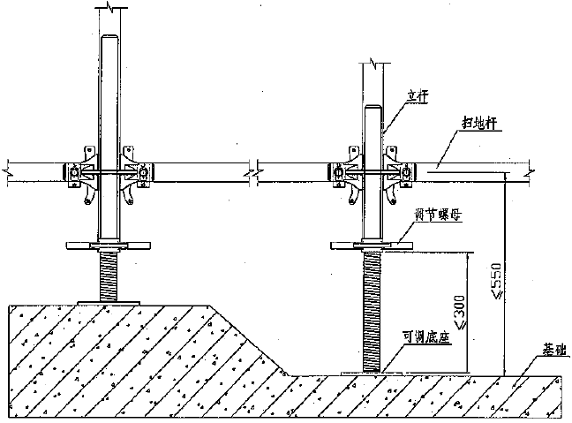

**图8.1 基础安装示意图**

（3）搭设时按照脚手架平面布置图（根据实际楼房原立管和改造立管位置）确定脚手架底座位置，然后进行放线准确定位立杆的具体位置，将第一步水平杆锁定在立杆上，保持其稳定；再用水平尺或水准仪掉正水平和垂直，检验合格后再进行标准层架体的搭设。再施工中随着架体的升高随时检查和校正架体的垂直度。

（4）立杆距离墙体控制在40cm，每隔3.0m设置连墙件，若遇居民楼窗户、阳台等，随时做略微调整，不得大于4.0m间隔。操作架连墙点的位置与立杆和水平杆相交的节点处，离节点处的距离200mm以内。

（5）扫地杆距离地面约35cm，每根水平、斜杆安装后，要随时将插销紧固好，每6m设置一道水平防护网，临时堆放材料平台四周设置挡板，防止材料坠落。

（6）连墙件与立杆利用扣件固定，扣件扭力矩达到40～65N•m。

（7）在搭设操作架过程中，不得随意改变原设计结构、减少材料的使用量、配件使用量或卸载，现场确实需要改变搭设方式时，必须经过项目总工或者操作架设计人签字同意后方可更改。

##### 8.3 验收

（1）搭设前搭设基础面平整、清洁，不得有积水、泥渣、石块等；

（2）支撑架搭设按照给定的测量定位尺寸放出定位后，按照已放样的点位进行现场底座的检查和验收。

（3）立杆、横杆及架体框架验收标准见表8-1。

**表8-1 十字盘脚手架架体安装允许偏差表**

|  |  |  |  |  |
| --- | --- | --- | --- | --- |
| 序号 | 项 目 | | 允许偏差 | 检查方法 |
| 1 | 立杆垂直度 | 每步架 | 2.0 | 吊锤，钢尺 |
| 全高 | H/1000 |
| 2 | 横杆水平度 | 每跨内 | l/1000及3.0 | 水平仪、水平尺 |
| 全跨 | L/600及50 |
| 3 | 扣件螺栓拧紧扭力矩40-65Nm | | 40+2.0 Nm，65-2.0 Nm | 扭力扳手 |

注：h为步距，H为支撑架高度，l为跨度，L为支撑架长度。

（4）支撑架搭设每10m高度进行分段验收，按照8.4章节和《建筑工程承插型盘扣式钢管支架安全技术规程》（JGJ231-2010）表E-1模板支架施工记录表检查验收。

（5）使用过程中，注意检查脚手架是否出现：立杆底座与基础面悬空，各杆件插销松动，各构造连接部位、形式、数量不符合方案及设计要求，立杆沉降与垂直度偏差超过允许范围等情况，若出现以上情况，立即停止作业并进行整改，整改完毕经验收后方可重新施工作业。

（6）遇六级大风、大雨后。停工超过1个月均需重新组织验收通过后方可使用。

##### 8.4 拆除

（1）支撑架拆除前首先对拆除作业人员进行技术、安全交底，派专人检查加上的材料、杂物是否清理干净，设置警戒区，专人负责警戒，并设置警示标志。架体拆除时，下方不得有其他人员作业。

（2）支撑架拆除要在统一指挥下，按后装先拆、由上而下的顺序进行，严禁先拆除或松开下层支撑架的杆件连接和拉结。

（3）支撑架的拆除从一端向另一端，自上而下逐层进行。

（4）拆卸连接部件时，先将节点上的插销旋转到开启位置，然后拆除，不得硬拉，严禁敲击。

（5）同一层的构配件和加固件要按先上后下，先外后里的顺序进行；在每个步距内先拆除斜杆、其次是横杆，最后将立杆拆除。

（6）支撑架拆除时，为保证架体稳定，拆除的最小留置区段的高宽比不得大于2:1，在拆除过程中，支撑架的自由悬臂高度不得超过两步，当必须超过两步时，要加临时支撑。

（7）工人必须站在临时设置的脚手板进行拆卸作业，并按规定使用安全帽、安全带等防护用品。

（8）拆除时，严禁使用榔头等硬物击打、撬挖、防止碰撞，严禁抛掷。

（9）拆下立杆、横杆、斜杆及其他配件，用安全绳和安全钩放置地面，禁止抛掷，传送至地面后分类堆存，最后打包储存仓库。

##### 8.5 安全技术措施

###### 8.5.1 操作架搭设

（1）进入施工区域的作业人员及管理人员必须戴好安全帽，从事架子搭设的人员要持证上岗，定期进行体检，凡患高血压病、心脏病、贫血病等人员不得从事架子搭设作业，饮酒后禁止作业。作业人员必须使用安全带，安全带要挂在牢固的地方。高空作业人员衣着整齐，穿防滑鞋，禁止赤脚或穿拖鞋与硬底、易滑的鞋。

（2）架子工再搭设架子过程中，必须熟知和严格遵守安全技术操作规程，正确佩戴劳动保护用品，搭设时必须有专人指挥，作业人员注意力集中，严格服从指挥，多人协同配合作业时，其动作要协调一致，向上传递钢管时，要用绳子绑扎好再向上拉。严禁抛扔工具、扣件等物品，必须用专用工具袋。搭设过程中，当日没有完成的架子，下班前必须将架子固定好，避免失稳伤人。

（3）架子搭设完毕后，经项目部质检、监理人员等签字验收通过后，方可投入使用。未经检查验收的架子，除架子工外，严禁任何人员攀登，未经验收的架子不得投入使用，验收后的架子不得擅自拆改，需做局部拆改时，需经过技术负责人同意，由架子工操作，修改完毕，经验收后方可投入使用。

（4）不得上下交叉作业，严格遵守高空作业的“十不准”：

①不准违规作业；

②不准工作前和工作时间喝酒；

③不准再不安全的地方休息；

④不准随意往下扔东西；

⑤不准严重睡眠不足者进行高空作业；

⑥不准打赌斗气；

⑦不准乱动机械、消防及危险用品用具；

⑧不准违反规定使用安全用品、用具；

⑨不准在高空作业区域追逐打闹；

⑩不准随意拆卸、损坏安全用品、用具及设施。

（6）在作业中发现有不安全的情况和迹象时，要立即停止作业进行检查，解决以后才能恢复正常作业；发现有异常和危险情况时，要立即通知所有架子上的人员撤离。

###### 8.5.2 上架施工作业

（1）工人在加上作业中，要注意自我安全保护和他人安全，避免发生碰撞、闪失和落物。严禁在架子上嬉闹和坐在栏杆上等不安全处休息。

（2）上下操作架必须走设安全防护的出入通道，严禁攀援上下。

（3）每天班前工人上架作业时，要先行检查有无影响安全作业的问题存在，在排除和解决后方可开始作业。

（4）在每步架上作业完成之后，必须将架上剩余材料物品移至上（下）步架或室内；每日收工前要清理架面，将架面上的材料物品堆放整齐，在任何情况下，严禁自架上向下抛掷物品和倾倒垃圾。

（5）不得上下交叉作业。操作架上作业发现下方有人时，要立即停止并报告现场负责人进行协调，确认下方无人时，方可继续作业。

（6）夜间、雨雪天气及六级以上大风天气不得进行操作架的搭设和拆除。

（7）雨雪、六级以上大风天气后必须对架体进行清理打扫后方可进行架上作业。

（8）当有台风、暴雨预警信息时，立即停止所有架上作业，提前将搭设好架体进行拆除，材料回收仓库堆放，待预警结束后恢复作业。

##### 8.6 搭设条件及其他要求

（1）操作架搭设基础需要清理干净、平整，无积水、无障碍。

（2）根据测量放点进行架体底部底托搭设，操作架每搭设10m，进行验收。

（3）架体每6.0m设置一道水平防护网。

##### 8.7 十字盘脚手架计算

###### 8.7.1 相关说明

（1）采用标准件进行拼装，水平杆尺寸有1200mm、2400mm两种规格，均为Φ48×3.0，材料Q235，弹性模量E=200Gpa，水平杆竖向间距为1000mm。水平防护杆尺寸有1200mm、2400mm两种规格，均为Φ48×3.0，材料Q235，弹性模量E=200Gpa。立杆规格均为Φ48×3.0，l=3000，材料Q345B，弹性模量E=206GPa。可调底座4个，另外斜杆尺寸有1200×1000mm、2400×1000mm两种规格，均为Φ42×3.0，材料Q235，弹性模量E=200Gpa，拼装而成。

（2）作用在塔梯上的荷载，一般有施工荷载（操作人员和材料及设备等重力）和塔梯自重。各种荷载的作用部位和分布按实际情况采用。荷载的传递次序是：梯子→水平杆→立杆→可调底座→地基。荷载按照最不利荷载组合进行计算。

###### 8.7.2 计算

塔梯为空间体系，为方便计算，简化成平面体系。

（1）水平杆计算

梯子架设在1200mm的水平杆上，现对1200mm水平杆进行受力分析。其截面特性见图8.2。

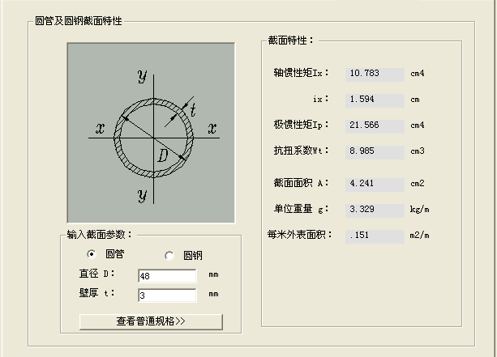

**图8.2 钢管截面特性**

水平杆按简支梁计算。其弯曲强度可按下式计算：

  *f*=200N/mm2

其中：

可得：Mmax=Wnf=4.493×200/1000KN·m=0.899 KN·m

水平杆主要承受梯子传来的荷载，梯子通过梯子扣件将力传递到水平杆。受力可简化为如图8.3所示：

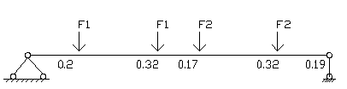

**图8.3 梯子受力简图**

其中F1，F2分别为两梯子扣件对水平杆的压力，一个梯子与上下水平杆有四个接触点，则F1，F2分别等于1/4总荷载(梯子自重与施工荷载)设计值。

假设F1＞F2，则距左端0.52m处弯矩最大，为：Mmax=0.52×(1.68F1+0.7F2)/1.2-0.32×F1

F1=F2=F时，令Mmax=0.52×(1.68F1+0.7F2)/1.2-0.32×F1=0.899，得F=1.27KN，受力见图8.4、8.5。

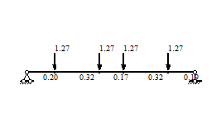

**图8.4 受力图：KN**

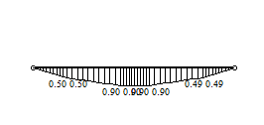

**图8.5 弯矩图（KN.m）**

单个梯子自重约为12Kg，则单个梯子允许承重为1.27×4×100-12=426Kg。

挠度如图8.6、8.7所示：3单元距杆端1/2处挠度最大，为ωmax=6.6mm＜[ω]=l200/150=8mm，满足要求。

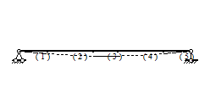

**图8.6 挠度图：KN.m**

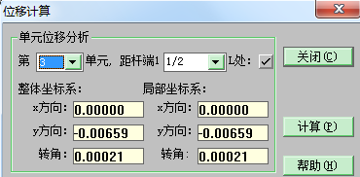

**图8.7 位移计算图**

（2）立杆计算

①临界荷载的计算：

立杆规格为Φ48×3.0，材料Q345B，弹性模量E=206GPa。其材质特性见图8.8。



**图8.8 钢管截面特性**

水平杆竖向间隔为1000（则有l=1.0m）：

临界荷载==219.23kN。

取许用稳定安全系数为nst=2.0

有：F≤[Fst]=Fcr/nst=109.62KN

②单肢立杆的稳定承载力计算:

轴心受压时，立杆的稳定性计算公式为：

水平杆竖向间隔为1000mm：

钢管立杆抗压强度设计值 ：f=310N/mm；

构件长细比计算：计算长度为1000mm，构件的惯性矩为10.783，构件面积为424.1mm，长细比为62.70；

稳定系数计算：钢材为Q345，截面类型为a类，经查表得稳定系数为0.68。

钢管立杆轴心力设计容许值：

[N]=ФAf=0.68×424.1×310/1000KN=89.4KN.

取安全系数n=1.5

有：N=[N]/n=59.6KN

③整体稳定性计算:

总架体约为150kg/m，取架体150×1.20kg/m =180kg/m计算，架体搭设高度与其架体上承受力F、动荷载系数1.4有关，钢管立杆轴心力设计容许值: N=59.6KN，有：F<（4N/H×100-180）/1.4，具体高度与承受力关系见表8-2。

**表8-2 高度与承受力关系表**



由计算结果可看出：

随着架体搭设高度的增加，其所承受的力在随之减小。架体搭设100m时，仍可承受40kg/m的力。所以搭设100m时仍是安全工作状态。

连墙件点间距与杆件相互关系如表8-3。

**表8-3 连墙件与架体相互关系表**



斜撑杆不受轴向力，主要起到增加塔架整体稳定性的作用，其受拉压与受弯性能满足施工需求，这里不进行分析。

（3）风荷载计算

根据塔梯所处施工地区风力要求，按7级风计算塔梯抗风能力

风速



其中 B---风级数

风压 

迎风面风荷载 Wk=βgzμs1ω0=2.05×1.3×0.18=0.48KN/㎡

参数说明：阵风系数βgz——按规范取2.05，C类地形，建筑高度15米；

风荷载体型系数μs1——按规范取1.3，矩形迎风面；

基本风压ω0——取0.18KN/㎡，7级风，风速16.98m/s。

风荷载分项系数为1.4，则风荷载最大设计值为0.48×1.4=0.67KN/㎡，密目网全封闭脚手架挡风系数φ不宜小于0.8，故风荷载最大设计值为0.67x0.8=0.54 KN/㎡

按照最不利风向计算每根立杆承受均布荷载为0.54x1.0x2.4/2/1.0=0.65KN/m

建立塔梯受力模型如图8.9。

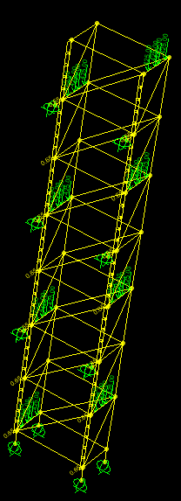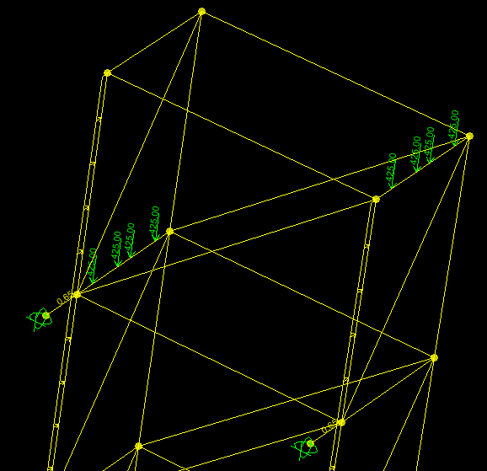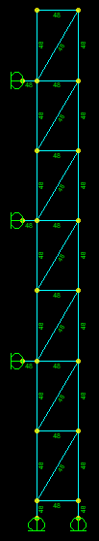

**图8.9 建模分析图**

通过力学分析，塔梯立杆满足受力要求，如图8.10、表8-4。

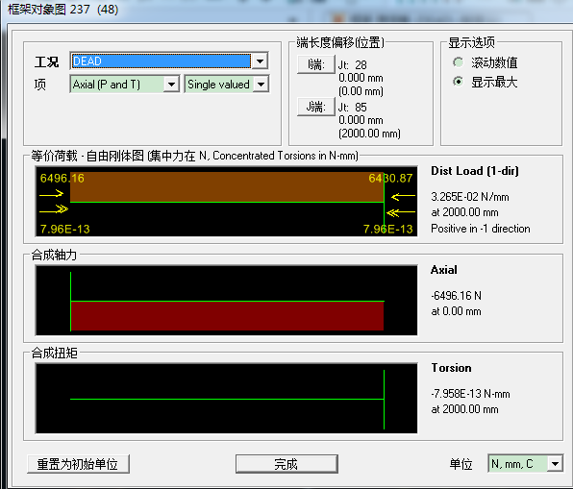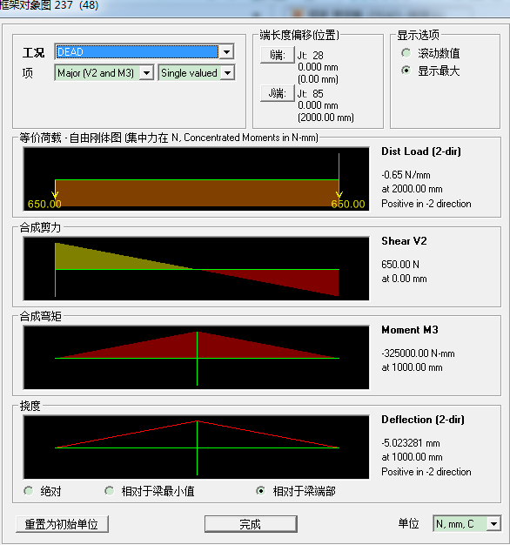

**图8.10 塔体受力图**

**表8-4 塔体受力表**



通过验算，受力满足要求；

节点反力如图8.11所示：

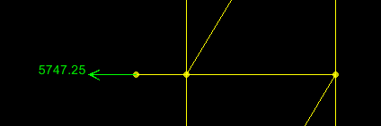

**图8.11 节点反力图**

如图所示，最大支座反力大小为5.75KN

截取最大节点力对附墙撑位置抗拔5.75KN 附墙撑竖向约3.0米一道

附着点拟采用现场8号膨胀螺栓，每个附着位置设置四件膨胀螺栓

F--抗拔力=5.75KN;膨胀螺栓净截面面积（mm2）A=50.3mm2，抗拉强度设计值（N/mm2）



故满足要求。